|  |  |  |
| --- | --- | --- |
|  |  | УТВЕРЖДАЮ |
|  |  | Руководитель ОП  ________________ Долженкова М.Л.  «____» _____________ 20__ г. |

ТЕХНИЧЕСКОЕ ЗАДАНИЕ

на разработку

Программный обучающий симулятор производства завода пищевой промышленности

|  |  |
| --- | --- |
|  | СОГЛАСОВАНО |
|  | Студент колледжа ВятГУ  ________________ Усатова У.Н.  «____» _____________ 20__ г. |
|  |
|  |
|  |
|  |

2025

Содержание

Введение 2

1 Термины и определения 3

2 Перечень сокращений 4

3 Основные сведения о разработке 5

3.1 Наименование разработки 5

3.2 Цель и задачи 5

3.3 Сведения об участниках разработки 5

3.4 Сроки разработки 6

3.5 Назначение разработки 6

3.5.1 Функциональное назначение 6

3.5.2 Эксплуатационное назначение 6

4 Описание предметной области 7

5 Требования к результатам разработки 14

5.1 Требования к функциям (возможности пользователя) 14

5.2 Требования к показателям назначения 14

5.3 Требования к технологическому стеку 14

5.4 Требования к пользовательскому интерфейсу 14

5.5 Требования к видам обеспечения 19

5.5.1 Требования к математическому обеспечению 19

5.5.2 Требования к информационному обеспечению 19

5.5.3 Требования к метрологическому обеспечению 20

5.5.4 Требования к техническому обеспечению 20

5.6 Требования к надежности 20

5.7 Требования к безопасности 20

5.8 Требования к патентной чистоте 21

5.9 Требования к перспективам развития 21

6 Состав и содержание работ 22

7 Порядок разработки 24

8 Требования к документированию 25

9 Требования к приемо-сдаточным процедурам 26

# **Введение**

В данном документе представлено техническое задание на разработку программного обучающего симулятора производства пищевой промышленности.

Настоящее техническое задание содержит требования к разработке проекта, его цель, задачи, информацию об исполнителях и заказчиках, сроки и назначения, включает в себя описание предметной области проекта, основные определения и требования к результатам работы, порядку их сдачи и приёмки.

Настоящий документ предназначен для технического специалиста, осуществляющего разработку программы, с целью понимания требований к проекту.

Данное техническое задание предназначено для представителей заказчика работ, с целью подтверждения соответствия разработки требованиям и приёмки работы.

# **Термины и определения**

Экранная форма – это форма, в которой представляется игровой процесс на экране устройства. Экранная форма может включать в себя различные элементы: игровое поле, интерфейс, меню, информационные панели, анимации, текст и т.д.

# **Перечень сокращений**

IDE (Integrated Development Environment) – это интегрированная среда разработки – программное приложение, которое помогает программистам эффективно разрабатывать программный код.

ИС – информационная система.

ГОСТ – государственный стандарт.

СТП – стандарт предприятия.

ID – уникальный признак объекта, позволяющий отличать его от других объектов.

# **Основные сведения о разработке**

В данном разделе настоящего технического задания описываются основные сведения о разработке программного обучающего симулятора производства пищевой промышленности.

## **Наименование разработки**

Наименованием разработки является программный обучающий симулятор производства пищевой промышленности.

## **Цель и задачи**

Целью настоящей разработки является реализация программного обучающего симулятора производства пищевой промышленности реализуемого на игровом движке «Unity» на языке «С#» в IDE «Visual Studio», СУБД «MySQL» в соответствие с требованиями, указанными в данном документе.

Задачами данной разработки являются:

* проанализировать предметную область;
* выявить и сформулировать проблему;
* спроектировать базу данных и разработать интерфейс;
* реализация программы;
* разработка документации.

## **Сведения об участниках разработки**

Исполнителем является студент Колледжа ФГБОУ ВО «Вятский государственный университет» учебной группы ИСПк-403-52-00 Усатова Ульяна Николаевна.

Заказчиком является коллектив преподавателей Колледжа ВятГУ в составе:

* преподаватель по дисциплине «МДК 06.02 Инженерно-техническая поддержка сопровождения информационных систем» Долженкова Мария Львовна.

## **Сроки разработки**

Настоящая разработка должна быть выполнена в соответствие со следующими сроками:

* анализ предметной области:
* проектирование программного продукта:
* реализация программного продукта:
* подготовка отчетной документации:

## **Назначение разработки**

Назначением разработки является создание интерактивного обучающего симулятора производства пищевой промышленности, который позволяет в игровой форме изучать технологические процессы пищевых предприятий. Симулятор способствует улучшению качества профессионального образования в сфере пищевых технологий.

### **Функциональное назначение**

Симулятор предназначен для ознакомления с основными этапами пищевого производства в игровой форме. Система позволяет виртуально управлять ключевыми процессами: приемкой сырья, обработкой продукции и работой оборудования. Пользователь может взаимодействовать с техникой, отслеживать параметры производства и получать оценку своих действий.

### **Эксплуатационное назначение**

Симулятор ориентирован на посетителей пищевых предприятий, прошедших экскурсию. Программа позволяет закрепить полученные знания в интерактивном формате. Целевая аудитория – группы людей разных возрастов, посещающие производство с ознакомительными целями. Система предназначена для использования на персональных компьютерах в специально оборудованных зонах предприятия. Система работает в современных браузерах и не требует специальных технических характеристик устройства.

# **Описание предметной области**

Процесс начинается с приготовления сусла: солод смешивается с горячей водой, фильтруется и варится с хмелем. Затем охлажденное сусло отправляется на брожение — в него добавляют дрожжи и выдерживают до 48 часов. Готовый квас фильтруют, насыщают углекислым газом и разливают в бутылки или кеги.

Важно строго соблюдать температурные режимы, контролировать плотность и кислотность, а также использовать специальное оборудование: заторные котлы, бродильные чаны и линии розлива. Ключевые факторы качества — это точное следование рецептуре и тщательный контроль на каждом этапе.

**4.1.2 Обзор аналогов**

"Supermarket Simulator" - это симулятор от первого лица, в котором оживает каждая деталь управления супермаркетом.

Прототипы экранных форм работы программы представлен на рисунке 4.1 - 4.2.

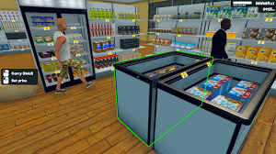

Рисунок 4.1– экранная форма работы программы.

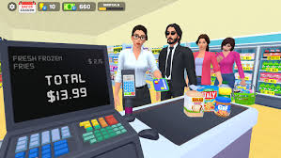

Рисунок 4.2– экранная форма работы программы.

Ссылка на приложение: [https://store.steampowered.com/app/2670630/Supermarket_Simulator/?l=russian](https://apps.apple.com/ru/developer/urent/id1352346711).

Достоинства:

* эргономика базового геймплейного цикла;
* эффективная система прогрессии;
* функциональный визуальный стиль.

Недостатки:

* неопимизированные рутинные операции;
* неразвитая поведенческая модель NPC;
* ограниченная долгосрочная вовлеченность;
* техническое качество и полировка;

"Idle Factory" - это мобильная игра-симулятор, в которой игроки строят и развивают свою фабричную империю, автоматизируют производство и максимизируют прибыль.

Прототипы экранных форм работы программы представлен на рисунке 4.3 - 4.4.

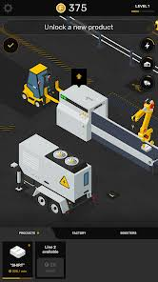

Рисунок 4.3– экранная форма работы программы.

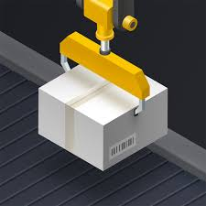

Рисунок 4.4– экранная форма работы программы.

Ссылка на приложение: <https://play.google.com/store/apps/details?id=com.hitrolls.factory&hl=ru>.

Достоинства:

* удовлетворяющий базовый геймплейный цикл;
* эффективная система прогрессии;
* глубокая система апгрейдов;
* функциональный визуальный стиль.

Недостатки:

* монотонные рутинные операции;
* несбалансированная долгосрочная вовлеченность;
* ограниченный игровой процесс;
* агрессивная монетизация.

"Нэнси Дрю 1" - компьютерная игра в жанре квест, разработанная компанией Her Interactive.

Прототипы экранных форм работы программы представлен на рисунке 4.4 - 4.5.

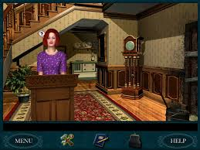

Рисунок 4.1– экранная форма работы программы.

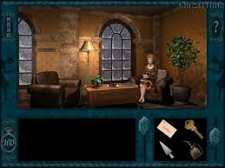

Рисунок 4.2– экранная форма работы программы.

Ссылка на приложение: <https://ximepa.games/8993-skachat-igru-njensi-drju-sekrety-mogut-ubivat.html>.

Достоинства:

* эргономика базового геймплейного;
* количество локаций для осмотра;
* эффективная система прогрессии;
* функциональный визуальный стиль.

Недостатки:

* неопимизированные рутинные операции;
* неразвитая поведенческая модель NPC;
* ограниченная долгосрочная вовлеченность;
* техническое качество и полировка;

Вывод:

Основным недостатком рассмотренных систем является ограниченный игровой процесс с неоптимизированными рутинными операциями, что снижает долгосрочную вовлеченность пользователей. Для разрабатываемого симулятора пищевого производства это требует создания интуитивного интерфейса управления технологическими процессами, сбалансированной системы прогрессии и глубокой проработки производственных циклов при одновременной оптимизации повторяющихся операций для сохранения интереса к игре.

# **Требования к результатам разработки**

В данном подразделе содержатся требования к видам обеспечения результата настоящей разработки.

## **Требования к функциям (возможности пользователя)**

Функциональные характеристики:

* приложение должно позволять пользователю управлять технологическим оборудованием (включать/выключать, настраивать параметры);
* приложение должно отслеживать состояние производственного цикла и отображать его текущую стадию ("приемка сырья", "замес", "брожение", "упаковка");
* приложение должно предоставлять систему отчетов о качестве продукции, расходе сырья и эффективности линии;
* приложение должно реализовывать систему рецептов и технологических карт;
* приложение должно проверять действия пользователя на соответствие технологическим нормативам.

## **Требования к показателям назначения**

Показатели назначения:

* скорость отклика: Приложение должно реагировать на действия пользователя с минимальной задержкой, обеспечивая плавность игрового процесса;
* точность симуляции: Процессы должны моделироваться в соответствии с реальными технологическими параметрами (время, температура, последовательность операций);
* удобство использования: Интерфейс должен быть интуитивно понятен для пользователей, не требовать специальной технической подготовки;
* информативность: Система должна четко отображать текущие параметры процессов, состояние оборудования и качество продукции;
* стабильность: Приложение должно обеспечивать бесперебойную работу в течение типичной игровой сессии (10-30 минут).

## **Требования к технологическому стеку**

Для создания программного обучающего симулятора «Пищевой производственный симулятор» используется игровой движок Unity и язык программирования C#. Для хранения данных о рецептах, продукции, прогрессе пользователя используется MySQL. Интегрированная среда разработки (IDE) – Visual Studio 2022.

## **Требования к пользовательскому интерфейсу**

Игра состоит из этапов, реализующихся в разных окнах.

Прототип экранной формы начального окна представлен на рисунке 5.4.1.

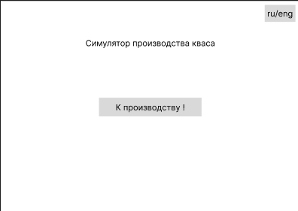

Рисунок 5.4.1 – прототип экранной формы окна регистрации.

На рисунке 5.4.1 обозначены:

* кнопка «К производству!» переносит в следующему этапу «Приёмка сырья»;
* кнопка «ru/eng» меняет языки.

Следующий этап – это приёмка сырья, на данном этапе мы принимаем сырьё¸ необходимое для производства.

Прототип экранной формы окна приёмки сырья представлен на рисунке 5.4.2.

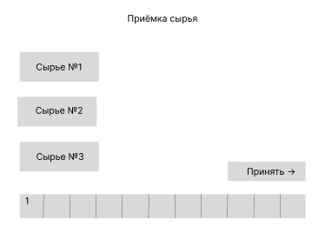

Рисунок 5.4.2 – прототип экранной формы окна приема сырья

Следующий этап – замес, на данном этапе требуется смешать нужные ингредиенты в нужном количестве.

Прототип экранной формы окна замеса сырья представлен на рисунке 5.4.3.

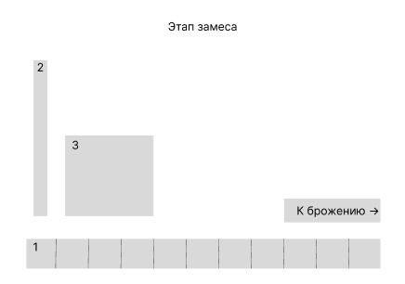

Рисунок 5.4.3 – прототип экранной формы этапа замеса сырья

На рисунке 5.4.3 обозначены:

* кнопка «К брожению 🡪» сохраняет данные и переносит на следующий этап;
* поле «1» содержит сырье и количество, находится в каждом окне производства, так как разные предметы понадобятся на разных этапах;
* поле «2» шкала, показывающая относительное наполнение «емкости» «3»;
* поле «3» предназначено для перетаскивания в него элементов для готовки.

Следующим этапом переходим к брожению. Брожение выполняется в 5 этапов при правильной температуре и времени.

Прототип экранной формы окна этапа брожения сырья представлен на рисунке 5.4.4.

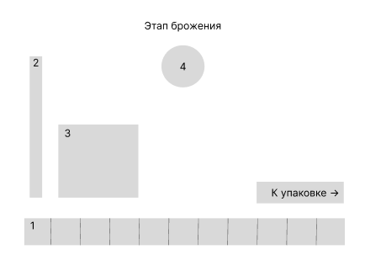

Рисунок 5.4.4 – прототип экранной формы этапа брожения сырья

На рисунке 5.4.4 обозначены:

* кнопка «К упаковке🡪» сохраняет данные и переносит на следующий этап;
* поле «1» содержит сырье и количество, находится в каждом окне производства, так как разные предметы понадобятся на разных этапах;
* поле «2» шкала температуры на которой надо будет указать правильную для правильного результата;
* поле «3» предназначено для брожения, нажав на которое, процесс запускается;
* поле «4» предназначено для установки таймера процесса брожения, по окончанию которого, мы получаем готовый продукт.

Последним шагом является упаковка. На этом этапе мы упаковываем разное количество продукции в упаковки перед этим наклеиваем этикетки.

Прототип экранной формы окна этапа брожения сырья представлен на рисунке 5.4.5

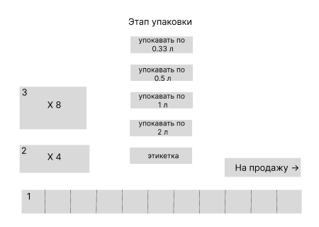.

Рисунок 5.4.5 – прототип экранной формы этапа упаковки

На рисунке 5.4.5 обозначены:

* кнопка «На продажу 🡪» переносит к концу игры;
* поле «1» содержит сырье и количество, находится в каждом окне производства, так как разные предметы понадобятся на разных этапах;
* поле «2» содержит возможность упаковки 4 единиц продукции;
* поле «3» содержит возможность упаковки 8 единиц продукции;
* кнопка «упаковать по 0.33 л» упаковывает продукт в ёмкости соответствующего размера;
* кнопка «упаковать по 0.5 л» упаковывает продукт в ёмкости соответствующего размера;
* кнопка «упаковать по 1 л» упаковывает продукт в ёмкости соответствующего размера;
* кнопка «упаковать по 2 л» упаковывает продукт в ёмкости соответствующего размера;
* кнопка «этикетка» маркирует содержимое полей «2» и «3».

## **Требования к видам обеспечения**

В данном разделе настоящего технического задания описываются требования к видам обеспечения.

### **Требования к математическому обеспечению**

Симулятор должен рассчитывать:

* изменение параметров продукции на каждом технологическом этапе;
* временные циклы производственных процессов;
* баланс сырья и готовой продукции.

### **Требования к информационному обеспечению**

В данном разделе настоящего технического задания описываются основные требования к информационному обеспечению.

#### **Требования к форматам хранения данных**

Все игровые данные, включая прогресс пользователя, рецептуры, параметры оборудования и производственные показатели, хранятся в реляционной базе данных MySQL. Настройки приложения сохраняются в формате JSON, а графические ресурсы используют стандартные для Unity форматы (PNG, JPG, FBX).

#### **Требования к лингвистическому обеспечению**

В приложении используется русский и английский языки.

### **Требования к метрологическому обеспечению**

Приложение должно использовать единицы измерения градусы Цельсия, литры, килограммы, граммы, минуты, часы.

### **Требования к техническому обеспечению**

К вычислительной технике в рамках настоящей разработки предъявляются следующие требования:

операционная система Windows до 11 включительно;

процессор с тактовой частотой, не менее 1 ГГц;

оперативная память, объемом не менее 4 Гб;

разрешение экрана не менее 1440/1024 пикселей;

64-разрядная операционная система.

## **Требования к надежности**

Требования к надежности игры могут включать следующие аспекты:

организацией бесперебойного питания технических средств;

осуществлением контроля входных данных;

регулярным выполнением рекомендаций Министерства труда и социального развития РФ, изложенных в Постановлении от 23 июля 1998 г. «Об утверждении  
межотраслевых типовых норм времени на работы по сервисному обслуживанию  
ПЭВМ и оргтехники и сопровождению программных средств»;

отсутствие нелицензионного контента.

## **Требования к безопасности**

Основные требования:

Реализуемые решения должны соответствовать нормам электро- и пожаробезопасности в соответствии с требованиями законодательства РФ.

В части требований к информационной безопасности, результат настоящей разработки не должен классифицироваться как информационная система обработки персональных данных.

## **Требования к патентной чистоте**

Использование только собственных разработок и assets с соответствующей лицензией. Запрещено использование объектов интеллектуальной собственности третьих лиц.

## **Требования к перспективам развития**

* создание мобильной версии;
* добавление новых видов пищевого производства.

# **Состав и содержание работ**

В рамках разработки программного продукта в соответствии с настоящим документом необходимо выполнить перечень работ, представленный в таблице 1.

Таблица 1 – Состав и содержание работ настоящей разработки

|  |  |  |  |  |
| --- | --- | --- | --- | --- |
| № этапа | Наименование этапа | Длительность | Состав работ | Результат |
| 1 | Разработка технического задания | 1 неделя | В ходе работ должно быть разработано и утверждено техническое задание | Техническое задание |
| 2 | Настройка рабочего окружения | 1 неделя | Разработка и утверждение ТЗ | Рабочее место, подготовленное к написанию кода |
| 3 | Проектирование | 3 недели | Разработка и утверждение структура программного обеспечения, проектирование базы данных. | Разработанная и утвержденная структура программного обеспечения |
| 4 | Программная реализация | 1 месяц | Написание кода программы, который отвечает требованиям, представлен в техническом задании | Программа, соответствующая всем требованиям, предъявляемым в техническом задании |
| 5 | Тестирование программы | 3 недели | Тестирование информационной системы | Список недоработок и ошибок в работе программного обеспечения |
| 6 | Доработка программы | 3 недели | Исправление недочетов, обнаруженных на прошлом этапе | Программа, с устраненными ошибками и недочетами |

Продолжение таблицы 1

|  |  |  |  |  |
| --- | --- | --- | --- | --- |
| 7 | Подготовка эксплуатационной документации | 2 недели | Написание руководство пользователя | Проект по практике |
| 8 | Приемо-сдаточные испытания | 1 день | Сдача результатов работ комиссии, проведение испытаний результатов разработки и занесение результатов в ведомость | Оценка в ведомости |

# **Порядок разработки**

Этап 1: планирование и проектирование:

* определение требования (необходимые функции, какие данные нужно хранить);
* разработка простой прототип приложения, чтобы определить структуру интерфейса и логику работы;
* определить и установить необходимые библиотеки и инструменты: С#, Unity, MySQL.

Этап 2: проектирование базы данных:

* определить структуру таблиц в MySQL;
* определить связи между таблицами;
* проверить правильность структуры базы данных;
* наполнить тестовыми данными.

Этап 3: разработка базы данных:

* создать базу данных в MySQL;
* создать таблицы и установить связи между ними;
* наполнение тестовыми данными.

Этап 4: написание кода для приложения:

* создать базовую архитектуру приложения в Unity;
* реализовать игровую логику и механику производства;
* разработать пользовательский интерфейс;
* интергировать с базой данных.

Этап 5: тестирование:

* провести тщательное тестирование всех функций приложения на корректность работы и отсутствие ошибок.

# **Требования к документированию**

Состав программной документации должен включать в себя:

* техническое задание, которое должно содержать требования к разработке проекта, его цель, задачи, информацию об исполнителях и заказчиках, сроки и назначении, включает в себя описание предметной области проекта, основные определения и требования к результатам работы, порядку их сдачи и приёмки;
* отчет по практике, содержащий описание выполненных работ в процессе разработки;
* проектирование баз данных;
* разработка программного обеспечения;
* подготовка к сдаче и сдача промежуточной аттестации.

Все вышеперечисленные документы должны быть написаны с учетом требований:

* ГОСТ 34.602 – 2020
* СТП ВятГу 101-2004
* ГОСТ 7.32-2017
* ГОСТ Р 59792 – 2021

# **Требования к приемо-сдаточным процедурам**

Процесс приемки-сдачи в соответствии с установленными процедурами предусматривает следующий формат:

* Разработчик, являющийся автором проекта, прибывает в специально отведенную аудиторию, где представляет свою работу комиссии;
* Перед началом доклада разработчик предоставляет документацию, заверенную необходимым набором подписей, для ознакомления членам комиссии;
* Разработчик представляет проект в течение пяти минут;
* В рамках данного формата приемки проекта разработчик должен продемонстрировать полное понимание основных аспектов своей работы и быть готовым к обсуждению любых вопросов, которые могут возникнуть у членов комиссии;
* В результате процесса приемки-сдачи комиссия должна оценить выполненную работу и принять решение о её приемке/не приемке с занесением результатов в ведомость.
* Комиссия, ответственная за приемку работы, состоит из представителей заказчика:
* Долженкова Мария Львовна – преподаватель по дисциплине «МДК 06.02 Инженерно-техническая поддержка сопровождения информационных систем».